用Merton违约距离模型预测违约
Sreedhar T. Bharath Ross School of Business， University of Michigan
Tyler Shumway Ross School of Business， University of Michigan

我们检验了Merton违约距离模型(the Merton distance to default model；DD)的准确性和贡献，该模型是基于Merton(1974)债券定价模型。我们将该模型与一个“naïve”模型进行了比较，后者使用Merton模型提出的函数形式，但没有求解隐含违约概率。我们发现，在风险模型和样本外预测中，“naïve”预测因子比Merton DD模型和使用相同输入值的简化模型略好一些。其他几个预测变量也是重要的预测因子，从扩展的风险模型中得到的拟合值优于样本外的Merton DD违约概率。调整机构评级和债券特征后，信用违约互换(CDS)隐含违约概率与公司债券收益率息差这两者仅与Merton DD概率弱相关。我们得出结论：虽然Merton DD模型没有为违约概率提供一个充分统计量，但是其函数形式对于预测违约是有用的。

1介绍
由于新型企业债务工具和信用衍生品的出现，学术界和从业人员最近对预测企业违约的模型再次表现出了兴趣。在学术研究和实践中被广泛应用的一种新型预测模型，是对KMV公司的所有者开发的Merton(1974)的具体应用。我们把这个模型称为Merton违约距离模型或者Merton DD模型。本文检验了Merton DD模型的准确性和贡献。
Merton DD模型应用了Merton(1974)的框架，其中公司的股权是对公司潜在价值的看涨期权，执行价格等于公司债务的面值。该模型认识到，不管是公司的潜在价值还是其波动性都不是可以直接观察到的。在模型的假设下，通过使用迭代过程求解非线性方程组，这两者可以根据股票的价值，股票的波动性，和其他几个可观察变量推测出来。在推测出这些值之后，该模型设定了违约概率是z-score的标准累积密度函数，z-score依赖于公司的潜在价值、公司的波动性和公司债务面值。
Merton DD模型是对经典金融理论的巧妙应用，但它在预测方面的表现取决于它的假设有多现实。该模型是一个有点程式化的结构模型，需要许多假设。除此之外，该模型假设每家公司的潜在价值遵循几何布朗运动，而且每家公司只发行一张零息债券。如果不遵循模型的假设，应该可以构造一个更精确的简化模型。
我们在本文中检验了三个假设。首先，我们提出Merton DD模型给出的违约概率是否是预测破产的充分统计量。如果Merton模型是正确的，那么不可能改进模型的概率预测。如果有可能构造一个具有更好预测特性的简化模型，那么我们可以得出结论，Merton DD模型的概率(π_{Merton})不是预测违约的充分统计量。
我们检验的第二个假设是，Merton DD模型使用的z-score函数形式是预测违约的一个重要部分。我们假设用z-score函数形式计算的概率在预测模型中不能被简单变量的线性组合完全取代，包括用于计算概率的变量。换句话说，我们将检验在不考虑Merton DD模型的函数形式的情况下，是否可以计算出一个充分的违约概率统计量。
我们的第三个假设是，Merton模型的解对于预测违约很重要。如前所述，Merton DD概率是通过求解公司总价值和公司波动性(给定公司股权的价值和波动性)的经典Merton模型，并将这些值代入z-score函数形式来计算的。通过检验这一假设，我们想知道Merton DD模型的预测能力是否对企业总价值和企业波动性的计算方式敏感。再次，我们有效地检验了在不考虑Merton DD计算这些值的算法的情况下，是否可以构造一个充分的违约概率统计量。
我们用五种方法来检验这三个假设。首先，我们将π_{Merton}纳入预测1980年至2003年违约的一个风险模型。利用风险模型，将π_{Merton}与π_{naïve}进行比较，π_{naïve}模拟了π_{Merton}函数形式，但是计算起来简单许多。这有助于我们将函数形式的相对重要性从求解的过程中分离出来。我们还将它与其他几个违约预测因子进行了比较。其次，比较了π_{Merton}与π_{naïve}的短期、样本外预测能力。第三，我们检验了几种替代预测因子的预测能力，每一种都以略微不同的方式计算Merton DD模型的概率。第四，我们检验了Merton DD模型对信用违约互换隐含的违约概率的解释能力；第五，对公司债券收益率息差，π_{Merton}，π_{naïve}，以及其他变量进行回归。
评估Merton DD模型的价值很重要，原因有二。也许最突出的原因是，许多研究人员和从业者都在应用该模型，但我们对其统计特性了解不多。例如，Vassalou和Xing(2004)使用π_{Merton}来检验股票回报是否包含了违约风险的定价。第二个例子，巴塞尔银行监管委员会(1999)认为探索Merton DD模型(及其商业应用)是目前许多银行进行的可行实践。要对银行业的风险管理和学术研究的准确性都有信心，就必须对Merton DD模型的能力进行检验。
评估Merton DD模型的第二个原因是为了用一种新方法检验经典Merton(1974)模型。如果经典Merton模型是准确的，π_{Merton}应该是可以获得的最好的违约预测因子。经典的Merton模型之前因未能拟合观察到的债券收益率息差而被反对。将模型与简化形式的替代模型进行比较，可以让我们对模型假设的现实程度有一个新的认识。
在过去的几年中，许多研究人员研究了Merton DD模型的贡献。第一批仔细研究该模型的是KMV或Moody’s聘用的从业者。一些文章，包括Stein(2000)；Sobehart 和Stein(2000)；Sobehart 和Kenan (1999，2002a，2002b)； Falkenstein和Boral (2001)，认为很容易改进Merton DD模型。包括Kealhofer和Kurbat(2001)在内的其他论文认为，最初由KMV公司开发的类Merton DD模型捕获了传统机构评级中的所有信息以及知名的会计变量。最近，一个学术课题发展起来，对这个模型进行批判性评估。Hillegeist等人(2004)和Du和Suo(2004)用与我们相似的方法检验了模型的预测能力。Duffie，Saita，和Wang(2007)表明，Merton DD概率在一个时变的违约概率模型中具有显著的预测能力，该可以生成违约概率的期限结构。Campbell，Hilscher， 和 Szilagyi(2007)估计了将π_{Merton}和其他破产变量都考虑在内的风险模型，发现π_{Merton}在考虑其他变量后似乎有相对较小的预测能力。虽然我们的研究结果与所有这些论文一致，但我们以几个新的方式分析了π_{Merton}的预测能力。尤其是，我们引入并评估了我们的“naïve”预测因子，并检验了π_{Merton}解释信用违约掉期溢价和债券收益率息差的能力。
我们发现很容易拒绝假设一，也就是说π_{Merton}不是违约概率的充分统计量。通过对其他违约预测变量的调节，可以对π_{Merton}进行改进。然而，我们发现了一些对假设二的支持。我们发现，在π_{naïve}中使用Merton模型隐含的z-score函数形式可以提高我们的预测能力。在包含π_{naïve}和用于构建π_{naïve}的变量的风险模型中，naïve概率仍然具有统计学意义。更令人印象深刻的是，π_{naïve}本身的样本外预测表现略好于包含计算π_{naïve}变量的简化形式的风险模型。最后，我们找到了一些拒绝假设3的证据。π_{Merton}对包含π_{naïve}或用于构造π_{naïve}的变量的简化形式模型的贡献相当低。结论表明，虽然π_{Merton}对违约具有一定的预测能力，但π_{Merton}的边际效益主要来自于它的函数形式，而不是来自于Merton模型的解。
本文的内容如下。下一节详细介绍了Merton DD模型，naïve违约概率，以及我们用来构建简化模型的风险模型。第二节还列出了我们的Merton DD模型与KMV实际销售的模型的几种不同之处。第3节讨论了我们用于检验的数据，第4节概括了我们的结果。第5节是结论。

2 违约预测模型
如上所讨论的，我们通过检验Merton DD模型违约概率(π_{Merton})和naïve概率(π_{naïve})的统计和经济意义来检验我们的假设。在检验这些变量的实证值之前，我们需要仔细地描述它们。

2.1 Merton DD模型
Merton DD模型给出了样本中每个公司在任何给定时间点的违约概率。为了计算该概率，该模型从该公司市场价值的估计值中减去该公司债务的面值，然后用该差值除以该公司的波动性的估计值(按比例缩放以反映预测的范围)。得到值z-score，有时被称为违约距离，然后被代入一个累积密度函数，以计算在预测范围内公司价值将小于债务面值的概率。公司的市场价值就是公司债务的市场价值和权益价值的总和。如果这两个量都是可以观察到的，那么计算违约概率就很简单了。虽然权益价值很容易获得，但公司债务市场价值的可靠数据通常是不可得的。
Merton DD模型通过应用经典的Merton(1974)债券定价模型来估计债务的市场价值。Merton模型有两个特别重要的假设。首先，公司的总价值遵循几何布朗运动，
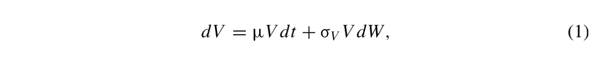
V是公司总价值，µ为V的预期连续复合收益率，σ_{V}为公司价值的波动性，dW为标准的Wiener过程。第二个关键假设是，该公司只发行了一个T期到期的贴现债券。在这些假设下，企业的股权是一种基于企业潜在价值的看涨期权，执行价格等于企业债务的面值，期限为T。此外，股权价值作为公司总价值的函数可以用Black-Scholes-Merton公式来表示。通过买卖权平价，公司债务的价值等于无风险贴现债券的价值减去该公司卖出的看跌期权的价值，执行价格同样等于债务的面值和到期时间为T。
Merton模型规定，公司的权益价值满足
E是公司权益的市场价值，F是公司债务的面值，r是即期无风险利率，N(·)为累积标准正态分布函数，d₁如下：
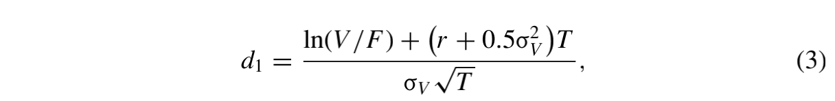
d₂是d₁-σ_{V}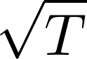。
Merton DD模型利用了两个重要的方程。第一个是Black-Scholes-Merton方程(2)，它将公司权益的价值表示为公司价值的函数。第二个是将公司价值的波动性与其股票的波动性联系起来。在Merton的假设下，权益价值是公司价值和时间的函数，所以它直接从伊藤引理得到

在Black-Scholes-Merton模型中，可以表示为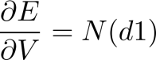，因此在Merton模型的假设下，公司的波动性和股权关系为：

其中d₁的定义在方程（3）。
Merton DD模型主要利用了(2)和(5)这两个非线性方程，将公司权益的价值和波动性转换为隐含的违约概率。在大多数应用中，Black-Scholes-Merton模型将期权的未被观察到的价值表示为四个易于观测的变量(执行价格、到期时间、标的资产价格和无风险利率)和一个可估计的变量(波动性)的函数。然而，在Merton DD模型中，期权的价值被当做公司权益的总价值来观察，而基础资产的价值(公司的总价值)则不能直接观察到。因此，虽然V必须进行推断，但E很容易在市场上观察到，通过将公司的流通股乘以其当前的股价。同样，在Merton DD模型中，股票的波动性σ_{E}可以被估计，但必须推断出标的公司的波动性σ_{V}。
实施Merton DD模型的第一步是根据历史股票收益数据或期权隐含波动性数据估计σ_{E}。第二步是选择一个预测期限和一个衡量公司债务面值的方法。例如，通常使用历史收益数据来估计σ_{E}，假设预测期限为1年(T=1)，并将公司总负债的账面价值作为公司债务的面值。第三步是收集无风险利率和公司市场权益价值。实施这三个步骤后，我们得到式(2)和式(5)中除公司总价值V和公司价值的波动性σ_{V}外的每一个变量的值。
实现该模型的第四步，也许是最重要的一步，是对方程(2)求V和σ_{V}的数值。一旦得到这个数值解，违约距离可以计算为：
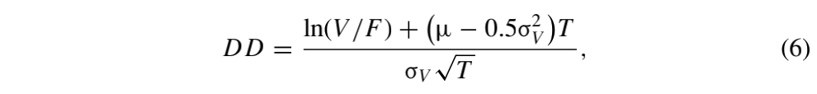
其中，µ是对公司资产的预期年回报率的估计。相应的隐含违约概率，有时也称为预期违约概率(EDF)为：
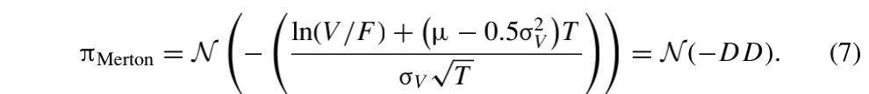
如果Merton模型的假设确实成立，Merton DD模型应该给出非常准确的违约预测。事实上，如果Merton模型完全成立，则上述定义的隐含违约概率π_{Merton}应该是一个充分的违约预测统计量。验证这一假设是本文的主要任务之一。
同时解式(2)和式(5)相当简单。然而，Crosbie 和 Bohn(2003)解释道:“在实践中，市场杠杆的移动幅度太大，式(5)无法提供合理的结果。”为了解决这个问题，我们按照Crosbie 和 Bohn(2003)和Vassalou 和 Xing(2004)的方法执行了一个复杂的迭代过程。首先，我们提出一个的初始值σ_{V}=σ_{E}[E/(E+F)]，并利用σ_{V}的值和(2)式来推断每个公司前一年每天的资产市场价值。然后，我们计算每天的资产的隐含对数收益率，并利用该收益率生成σ_{V}和μ的新估计。我们以这种方式对σ_{V}进行迭代，直到它收敛(因此相邻σ_{V}s的绝对差小于10⁻³)。除特别说明外，下文中π_{Merton}的值均按此迭代过程计算，并利用式(7)计算相应的隐含违约概率。
Merton DD模型是一个很不同寻常的预测模型。大多数由计量经济学家构建的预测模型一般是提出一个模型，然后用矩量法或最大似然法估计模型。Merton DD模型实际上只涉及很少的估计。相反，它用类似于隐含参数值的校准求解来代替估计。由于Merton DD模型不是一个典型的计量经济学模型，因此还不清楚如何扩展该模型以考虑额外的违约预测因子，或者如何使用其他替代方法估计其参数。Merton DD模型的预测的标准误如何计算也不清楚。尽管我们在下面提出了一些简单的替代方法来计算Merton DD概率，但在模型中应用更标准的计量经济学方法似乎是未来研究的一个有前景的方向。
在描述替代方法之前，还需稍微解释一下Merton DD模型。该模型最关键的输入值显然是股权的市场价值、债务的面值和股权的波动性。随着股票市值的下降，违约的概率增加。这既是模型的优点，也是缺点。为了让模型良好运行，必须满足Merton模型的两个假设，同时市场必须是有效的、知情的。
Moody’s KMV推广的模型在很多方面与我们的Merton DD模型相似，Moody’s KMV在其推广材料中以安然事件为例，说明他们的方法如何优于传统评级机构。当安然出现严重的会计问题时，股价开始下跌，违约距离立即缩小。评级机构花了几天时间才下调了安然的债务评级。显然，使用股票价值来推断违约概率，使Merton DD模型比传统的机构评级更快地反映信息。然而，在安然的会计问题广为人知之前，当安然的股价可以说是不可持续的高企时，安然的预期违约概率(由Moody's和Merton两种方法计算)实际上明显低于标准评级分配给安然的违约概率。如果市场不是完全有效的，那么利用π_{Merton}没有捕捉到的信息可能是有意义的。

2.2我们的方法与Moody’s KMV的比较
我们的Merton DD模型与Moody’s KMV实际使用的模型有很多不同之处。一个重要的区别是，我们使用Merton(1974)模型，而Moody’s KMV使用一个专利模型，他们称之为KV模型。显然，KV模型是Merton模型的一般化，它考虑了不同类别和不同期限的债务。另一个区别是，我们使用累积正态分布将违约距离转换为违约概率。Moody’s KMV利用其庞大的历史数据库，估计违约距离变化的经验分布，并根据该分布计算出违约概率。违约距离的分布是违约概率的一个重要输入，但它不是根据企业的相对概率进行排名所必需的。因此，我们的一些结果将强调模型按违约风险对公司进行排名的能力，而不是其计算准确概率的能力。最后，Moody’s KMV还可能对用来计算债务面值的会计信息进行专利调整。由于穆迪KMV所做的几个建模选择是专利信息，因此我们无法完全复制Moody’s KMV的方法。
虽然我们的方法与Moody’s KMV并不完全匹配，但与Vassalou和Xing(2004)；Duffie，Saita和Wang(2007)；Campbell，Hilscher和Szilagyi(2007)，还有其他研究者使用的方法相同。我们的结果可以被认为是“可行的”类似Moody’s KMV模型，可以由学者进行估计和实施。为了将我们的方法与Moody’s KMV的方法进行比较，在第4节中，将我们的模型与Moody’s KMV对美国大公司样本的估计进行了比较。

2.3 naïve的替代方案
为了检验π_{Merton}对简化形式模型是否有价值，通过执行上述迭代过程，构造了一个不需要求解(2)和(5)式的简单替代概率。构建的naïve预测因子有两个目的。首先，我们希望naïve预测因子有可能和Merton DD预测因子的表现一样好，因此我们希望它捕获Merton DD预测因子使用的相同信息。我们还希望我们的naïve概率接近Merton DD概率的函数形式。其次，我们希望我们的naïve概率是简洁的，所以我们避免在它的构造中求解任何方程或估计任何复杂的量。在研究了Merton DD模型一段时间后，我们确定了naïve概率的形式。下面的数值选择都不是估计或优化的结果。
为了构造naïve概率，首先，每个公司债务的面值近似其债务的市场价值：
由于快要违约的公司有高风险的债务，并且他们的债务风险与他们的股权风险是相关的，我们将每个公司的债务波动近似为：
在这个值中，我们用5个百分点来代表期限结构波动性，以及25%的股票波动性来考虑与违约风险相关的波动性。这给了我们一个近似的公司总波动性：
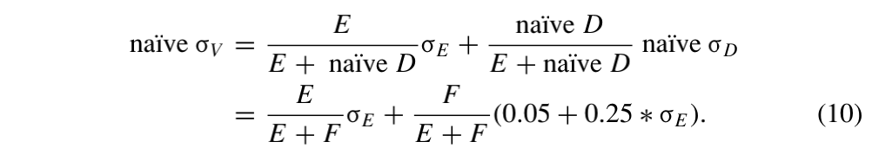

接下来，我们设定公司资产的预期回报率等于公司前一年的股票回报率：
这允许我们捕获与上面描述的Merton DD迭代过程捕获的一些相同的信息。迭代过程能够以全年的股权回报数据为条件。基于过去的回报简单估算μ，我们纳入了相同的信息。naïve违约距离为：
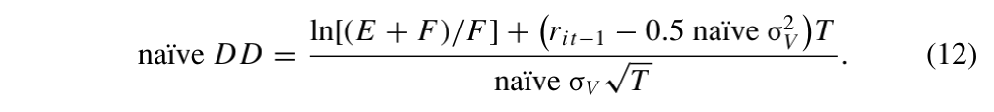
这个naïve替代模型很容易计算；然而，它保留了Merton DD违约距离的结构和预期违约概率。它捕获的信息量也与Merton DD概率相近。因此，检验这个变量的预测能力有助于我们将求解Merton模型的价值与π_{Merton}的函数形式的价值区分开来。naïve概率估计定义为
对naïve概率提出批评是很容易的。我们对公司波动性建模的选择并不是特别有动机，用过去的回报作为µ的值是随意的。然而，与我们的naïve概率纠缠不休就会错过我们研究的要点。我们构建了一个非常容易计算的预测因子，而且它可能具有显著的预测能力。如果naïve概率的预测能力可以与π_{Merton}的预测能力相媲美，那么可以推测，一个更加仔细构建的能够捕获相同信息的概率应该具有更好的性能。

2.4替代预测因子
我们论文的一个目标是研究Merton DD计算中几个组成部分的相对重要性。将naïve概率的预测表现与π_{Merton}的预测表现进行比较是实现目标的一种方法。另一种方法是检验另外几个替代预测因子的预测表现，或者是以更简单的方法计算Merton DD概率的预测因子的表现。
第一个预测因子πμ=r Merton，与π_{Merton}的计算方法完全相同，除了π_{Merton}使用的预期资产收益率由无风险利率r代替。这个预测因子有助于我们衡量估计预期资产收益率对于违约距离的重要性。第二个替代预测因子πsimul Merton，通过同时求解式(2)(5)计算，该预测因子避免了文中说的迭代过程，使用1年历史收益率数据估计股票波动性，并使用r作为预期资产收益率。第三个替代预测因子πimpσ Merton，利用公司股票的期权隐含波动性(隐含σ_{E})同时求解式(2)和式(5)。

2.5风险模型
为了评估Merton DD模型的准确性，我们需要一种方法将π_{Merton}与其他预测因子进行比较。我们采用Cox比例风险模型来检验我们的三个假设。最近，许多作者已经应用了风险模型，它们可能代表了使用简化模型进行违约预测的最新水平。比例风险模型假设风险率λ(t)或t时刻违约概率（条件是直到t时刻还没违约）：

其中，φ(t)被称为“基线”风险率，exp(x(t)’β)使预期违约时间根据公司的协变量x(t)而变化。基线危险率对所有公司来说都是通用的。注意，在这个模型中，协变量可能随时间而变化。大多数违约预测因子，包括π_{Merton}，随时间变化。Cox比例风险模型没有对基线风险φ(t)施加任何结构。Cox部分似然估计提供了一种不需要估计φ(t)而估计β的方法。它还可以处理观测值的审查，这是数据的特点之一。关于估计比例风险模型的细节可以在许多地方中找到，包括Cox和Oakes(1984)。
我们的第一个假设，π_{Merton}是预测违约的充分统计量，表示在一个风险模型中没有其他变量应该是统计显著的协变量。我们的第二个假设是，Merton DD模型的函数形式是有用的，这意味着π_{naïve}或π_{Merton}在包含所有用于计算这些量的变量的风险模型中应该保持统计显著性。我们的第三个假设是，由Merton DD模型设定的用于计算π_{Merton}输入值的算法是重要的，意味着即使我们在模型中包括其他变量，π_{Merton}在风险模型中应该仍然是一个统计显著的违约预测因子。作为稳健性检验，我们还将检验我们模型的样本外性能。

2.6隐含违约概率
除了检验Merton DD模型的违约预测能力外，我们还检验了其解释两个基于市场的违约概率变量变化的能力。本文通过对信用违约互换(CDS)的隐含违约概率、公司债券的收益率息差和π_{Merton、}π_{naïve}进行回归。虽然有大量文献解释债券收益率息差，但使用CDS数据来评估违约概率相对较新。近期其他使用CDS数据的文章包括Longstaff、Mithay和Neis(2005)和Berndt等人(2004)(以下简称BDDFS)。
信用违约互换(cds)是信用衍生品的一个例子，而信用衍生品市场近年来经历了爆炸式的增长。根据英国银行家协会的数据，未偿付信用衍生品的名义本金总额从1997年的1800亿美元增加到2002年底的2万亿美元以上，预计到2006年底将达到8.4万亿美元。信用违约互换(cds)等流行的信用衍生品允许市场参与者互相交易信用风险。我们使用CDS中的信息来提取违约概率的直接度量，并将其与从我们的模型估计值进行比较。
在信用违约互换中，购买信用保护的一方向卖方支付固定的保费，直到违约发生或互换合同到期。在违约的情况下，由于这些付款是欠款，买方必须支付最终应计付款。作为回报，如果相关公司(参考实体)债务违约，卖方有义务以面值从买方手中买回违约债券。信用违约掉期的收益就是1减去回收率，回收率即违约时每一美元名义本金的损失。因此，CDS类似于补偿买方因违约而遭受损失的保险合同。
s是CDS价差，它是每年支付的金额占名义本金的百分比。大多数CDS合约的期限为5年。T是CDS合约的期限。进一步，假设一个参考实体在一年内违约的概率为π_{CDS}，前提是没有提前违约。为了简单起见，我们假设违约总是在一年的中途发生，CDS的支付是每年的年底支付一次。因此，最终的应计付款将在年中支付，等于0.5s。我们还假设无风险(LIBOR)利率在连续复利下为r，回收率为δ。
因此，CDS支付金额的预期现值(假设名义本金为1美元)为：

第一项代表了假设参考实体存活到了周期t，每年年底预期支付金额的贴现现值，第二项代表假设中途发生违约，应计支付金额的现值。
类似地，预期收益的现值为：
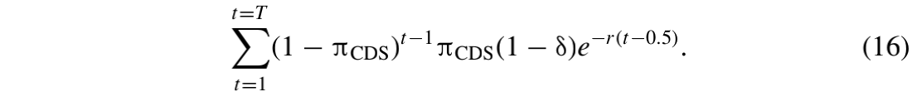
为了对收益进行估值，我们需要对回收率δ进行隐含估计。同样的回收率通常用于(a)估计隐含的违约概率可能性和(b)对CDS进行估值。Hull， Predescu 和White(2004)认为，这样做的最终结果是CDS的价值(或CDS价差的估计值)对回收率不太敏感。这是因为隐含的违约概率近似与1/(1-δ)成比例，而CDS的偿付与(1-δ)成比例，因此预期收益几乎与δ无关。参考BDDFS(2004)，我们在分析中使用风险中性损失规定的75%违约率。
设置期望支付的现值与期望收益的现值相等，由得到的非线性方程求出π_{CDS}。由于这种计算假设不存在与违约相关的风险溢价，由此产生的隐含概率应被认为是风险中性的违约概率。如上所述，我们求解了一个CDS价差样本的π_{CDS}。然后我们计算π_{CDS}对π_{Merton}或π_{naïve}的分布。我们也遵循BDDFS(2004)，对CDS价差的对数和π_{Merton}对数或π_{naïve}对数回归。我们的分析结果在4.5节和表6中描述。

3数据
我们首先检查Compustat Industrial文件中的所有公司:1980年至2003年间，纽约证券交易所、美国证券交易所和纳斯达克股票的季度数据和CRSP日股票回报。我们从样本中剔除了金融公司(SIC代码6021、6022、6029、6035、6036)。
我们从Edward Altman维护的公司违约数据库(the Altman default database)中获得1980-2000年期间的违约数据。我们利用Moody’s在其网站www.moodys.com上公布的违约清单补充了2001年至2003年的数据。总的来说，我们获得了1980年至2003年期间共1449家公司违约数据。
Merton DD模型的输入值包括股票收益的波动性σ_{E}、债务面值F、无风险利率r和时间段T。σ_{E}是回报率的年化百分比标准差，是根据上一年度每个月的股票回报率数据估计出来的。对于无风险利率r，我们使用从联邦储备系统委员会得到的1年期国债固定期限利率。E是每家公司的市值(以百万美元计)，根据CRSP数据库计算出月底的股价与流通股数量的乘积。参考Vassalou和Xing(2004)，债务的面值F是流动负债(COMPUSTATdata item 45)加上1/2的长期负债(COMPUSTAT data item 51)。除了上述变量外，参考Shumway(2001)，每个公司在t年的过去超额收益为公司在t−1年的收益减去CRSPNYSE/AMEX指数在t−1年的收益(r_{it−1}−r_{mt−1})。每家公司的年度收益是通过累积月收益计算出来的。我们还收集了每家公司的净收入与总资产的比率。尽管Merton DD模型不需要这些变量，但它们将增加我们在本文后面提到的替代模型的数据集。
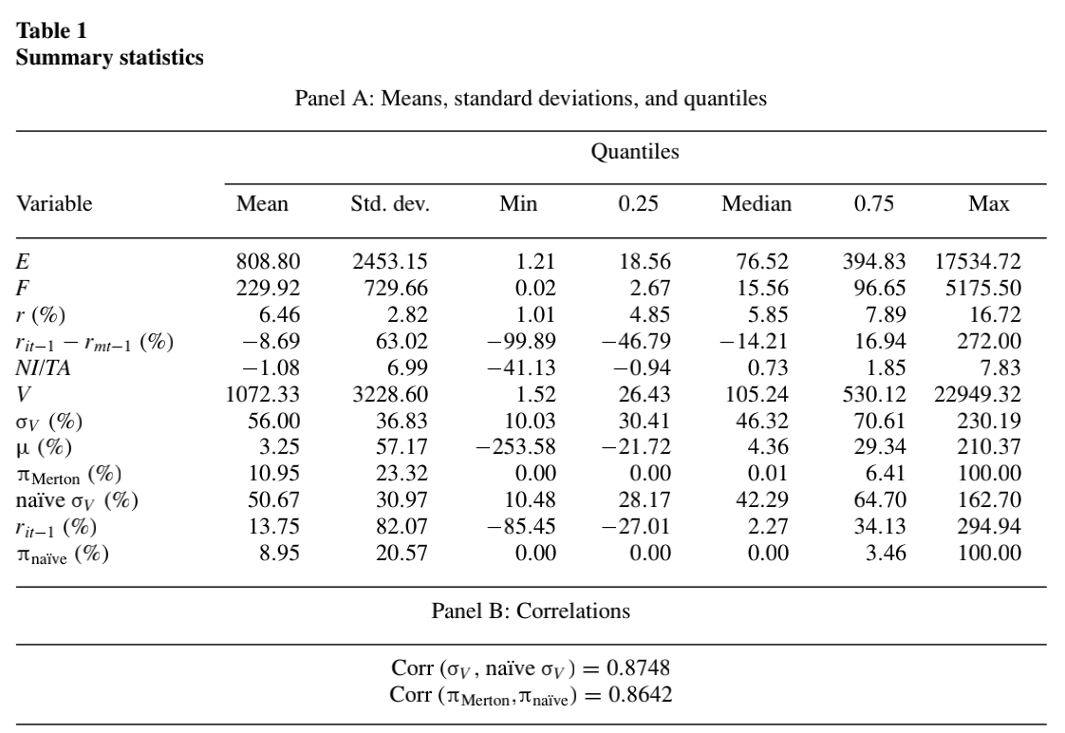
这个表格汇报了Merton DD模型和风险模型中所有变量的描述性统计。E是以百万美元计的股票市场价值，从CRSP获取，是月末股价与流通股数量的乘积。F是以百万美元计的债务的面值(Compustatitem item 45 + 0.5∗Compustat item 51)。r是无风险利率，以3个月国库券利率来衡量。过去的收益变量r_{it−1}−r_{mt−1}为公司前一年的收益与CRSP价值加权指数同期的收益之差，NI/TA为公司净利润与总资产的比率。V是公司资产的市值，以百万美元为单位，σ_{V}是资产波动性，以年百分比计算，µ是公司资产的预期收益率。这三个变量都是使用本文中描述的迭代过程求解样本中每个公司月的Merton DD模型的结果。πMerton为预期违约概率，以百分比表示，由式(7)给出。Naïve σ_{V}由式(10)计算，以公司前一年的权益收益r_{it−1}作为公司预期资产收益的代理，计算出naïve违约概率，πnaïve。πnaïve是根据式(13)计算的。除违约概率外的所有变量都在第1个百分位数和第99个百分位数进行了缩尾处理。我们的样本跨度从1980年到2003年，包含1,016,552个公司月的完整数据。

从原始COMPUSTAT数据构造的每个变量的观察值中有许多极端值。为了确保统计结果不受极端值的影响，我们将所有高于每个变量的第99个百分位的观测值设置为该值。所有低于每个变量第1个百分比的值都以相同的方式进行缩尾。表1中报告的最小和最大值是在缩尾之后计算的。表1提供了上述所有变量的描述性统计。
表1显示，公司过去的平均超额回报为−8.7%，这似乎有点奇怪。这个值是负的，是因为在第99个百分位上的上尾极值被缩尾了。更重要的是，由Merton DD模型得到的预期违约概率π_{Merton}的分布与π_{naïve}非常相似。1980-2003年π_{Merton}均值的点估计为10.95%，略高于Vassalou和Xing(2004)所汇报的1971-1999年4.21%。naïve和Merton DD模型预期违约概率之间的相关性非常高，达到86%，在1%的水平上显著。在naïve和Merton DD模型估计的资产波动性之间，分布上的相似性也很明显。两个资产波动性之间的相关性为87%，也在1%水平下显著。
Merton DD模型的输出值(π_{Merton}和σ_{V})和naïve模型的对应项(π_{naïve}和 naïve σ_{V})非常相似，那么求解Merton DD模型的增量价值是什么?下一节将讨论这个问题。

4结果
我们给出了一些实证结果，包括我们的概率估计与Moody’s KMV发布的概率的相关性、风险模型估计的违约时间、样本外预测评估、CDS隐含违约概率回归和债券收益率差回归。我们依次讨论每个结果。

4.1将我们的概率与Moody’s KMV比较
如上所述，我们计算π_{Merton}的方法与Moody’s KMV所采用的方法在几个重要方面有所不同。为了衡量我们的方法有多接近，我们想将我们的概率估计与Moody’s KMV计算的概率估计进行比较。为此，我们希望直接从Moody’s KMV获取数据，但Moody’s KMV数据对我们来说太贵了。幸运的是，2003年11月，Moody’s KMV的Ronald Fink在《首席财务官》杂志上发表了一篇文章，题为“根据Moody’s KMV预期违约概率对美国最大的债券发行商进行排名”。这篇杂志文章包含了一个100家公司的Moody’s KMV EDF数据的表格。我们能够计算出其中的80家公司的违约概率。在表2中，将我们的概率估计与Moody’s KMV的概率估计进行了比较。每个违约概率都是从2000年8月起计算的。
在我们有数据的80家公司中，我们计算的π_{Merton}与Moody’s KMV概率之间的秩相关系数为79%。我们的naïve概率与Moody’s KMV概率之间的秩相关性也是79%。这些高相关性表明，我们的两个概率测量方法都很好地捕捉了Moody’s KMV发布的概率估计中的信息。表2还显示公司波动性的迭代估计和KMV的之间的秩相关仅为57%，而naïve波动性估计和KMV的相关性要高得多，为85%，这种高度相关性是值得注意的。这再次表明，我们能够利用我们的测量方法捕获KMV估计中的大部分信息。
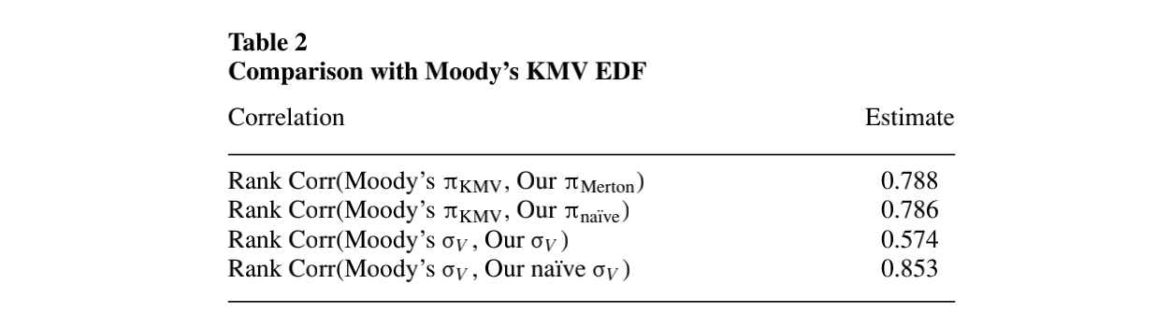
这个表比较了Moody’s KMV公司计算的预期违约概率和本文使用的方法。我们获得了2000年8月80家公司的Moody’s KMV EDF和资产波动性数据，该数据来自Ronald Fink在2003年11月发表在《首席财务官杂志》上的一篇文章“根据Moody’s KMV预期违约概率对美国最大的债券发行商进行排名”。表格的第二列显示了在第一列列出的各种变量之间的秩相关。所有相关性在0.1%或更低的水平上都是显著的。

4.2风险模型的结果
表3包含Cox比例风险模型的估计结果。模型1和2是单变量风险模型，将违约时间表示为Merton DD概率和naïve 概率的函数。虽然这些是相对简单的单变量模型，但它们的解释变量随时间变化，意味着它们比初看起来是更复杂的。模型1和模型2证实了Merton DD概率和naïve概率都是非常显著的违约预测因子。有意思的是，两个概率具有相似的大小、系数和标准误差。未报告的模型使用市场权益的对数或Merton DD违约距离的对数，而不是Merton DD概率，其表现都比报告的结果差。
表3中的模型3在一个风险模型中结合了Merton DD和naïve概率。这两个协变量在统计上都非常显著，使我们可以得出结论：Merton DD不是违约概率的充分统计量，允许我们拒绝第一个假设。虽然模型3中系数的大小和统计显著性相似，但其大小和显著性要比模型1和模型2小得多。这反映了Merton DD和naïve概率高度相关。事实上，在我们的样本中，它们的相关系数是0.86。
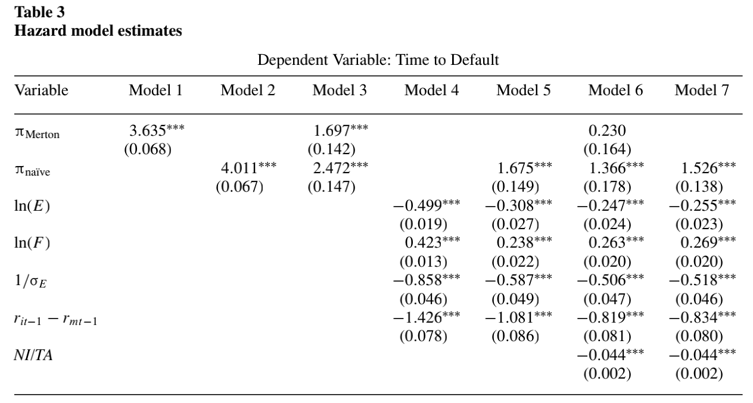
该表报告了几个时变协变量的Cox比例风险模型的估计。样本中有15018家公司和1449家违约。π_{Merton}为Merton DD概率，π_{na¨ıve}为na¨ıve替代概率，ln(E)和ln(F)分别为市场权益和债务面值的自然对数。1/σ_{E}是股票波动性的倒数，用上一年的每日数据来衡量；r_{it−1} - r_{mt−1}是股票上一年的回报率减去同期的市场回报率；N I /T A是公司净收入与总资产的比率。一个特定变量的正系数意味着该变量的风险率在增加，或者该变量的预期违约时间在缩短。括号中是标准误(***在1%水平上显著，**在5%水平上显著，*在10%水平上显著)。

模型4是一个简化模型，它使用与Merton DD模型相同的输入值:公司股权价值的对数，过去一年的回报，公司债务的对数，以及公司股权波动性的倒数。每一个协变量在统计上都是显著的。模型5包含了模型4的所有协变量，并包含了π_{naïve}。通过比较模型4和模型5的估计，我们发现π_{naïve}是一个显著的预测因子，即使计算π_{naïve}的所有变量都包含在模型中。这意味着π_{naïve}的函数形式是预测违约的有用结构，为我们的第二个假设提供了证据。
模型6在模型5中增加了另外两个协变量:Merton DD概率，公司的净收入与总资产的比率。从模型6的估计中，我们推断出除了Merton DD概率之外的每一个预测因子在统计上都是显著的，这使得我们对第一个假设的拒绝相当稳健。有趣的是，尽管Merton DD模型没有明显的方法来包含这类会计信息，但净收入与总资产的比率是相当显著的。在风险模型中包含了模型6的所有预测因子后，Merton DD概率不再显著，但naïve概率仍然显著。模型6中Merton DD系数要比模型3中小得多，但其标准误很相似。因此，π_{Merton}的不显著并不是因为它的系数难以精确计量。这一证据表明，我们可以拒绝第三个假设，并且由Merton DD模型设定的计算公司总价值和公司波动性的算法并不重要。
在模型6中，naïve概率在其系数较小约一半的情况下仍保持显著性。此外，在一个未报告的风险模型中，包括了模型6中除naïve概率外的所有协变量，π_{Merton}再次具有统计学意义。就像前面描述的结果一样，这些结果表明Merton DD模型的价值在于它的函数形式，而不是Merton模型的解。由于Merton DD概率在模型6中不显著，我们估计了一个没有该变量的风险模型(模型7)。在模型7中，我们继续发现，即使在存在所有其他协变量的情况下，naïve概率也是显著的。
总的来说，表3表明Merton DD概率不是预测违约的充分统计量。同时也表明naïve违约概率至少和Merton DD概率一样重要，且π_{Merton}对包含π_{naïve}的简化模型的贡献很小。这意味着，对于Merton DD模型的输入来说，由Merton模型提出的函数形式比Merton模型的解更重要。

4.3样本外结果
表4包含了我们对几个变量的样本外预测能力的评估。为了创建表格，公司每季度根据一个特定的预测因子被分成十分位数。然后，在每个十分位数组中发生的违约数量被制成表格，表中报告了在最高概率的十分位数中发生违约的百分比。这种方法的一个优点是，在不估计实际违约概率的情况下，可以对公司的违约概率十分位数进行排名。如果我们将距离转换为违约概率的模型有轻微的错误设定(特别是，如果标准CDF不是最合适的选择)，我们的样本外结果将不受影响。
组A比较了Merton DD模型、naïve模型、市场股本和过去回报的预测。虽然Merton DD模型概率能够在公司发生违约的季度初，将64.9%的违约公司分类在最高概率十分位数，而naïve模型能够将65.8%的违约公司分类在最高概率十分位数。80.0%的违约发生在最高的π_{Merton}五分位数，而80.1%的违约发生在最高的π_{naïve}五分位数。值得注意的是，π_{Merton}的样本外表现明显低于π_{naïve}。
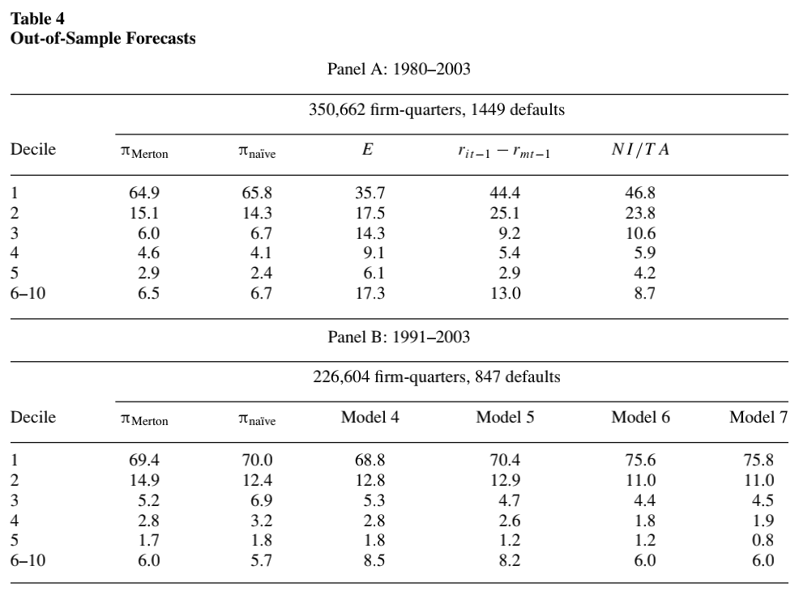
该表通过预测和计算与预测变量的每个十分位数相对应的违约比例，每个季度对公司排序，报告了各个预测变量的成功情况。组A检验了我们拥有数据的整个时期的准确性，从1980年到2003年。我们的样本中有350,662个公司季度，有1449个违约。π_{Merton}是Merton DD概率，π_{na¨ıve}是我们的na¨ıve替代概率，E是市场权益，r_{it−1} - r_{mt−1}是股票的前一年的收益减去同期市场收益，N I /T A是公司的净利润与总资产的比率。组 B只考虑1991 - 2003年的违约，它包含了三个风险模型(表3中的模型5、6、7)的拟合值作为预测因子。每个季度使用所有现有数据对这些模型进行估计，所得系数用于构成组B第4和第5栏中评估的预测因子。

π_{Merton}和π_{naïve}的样本外表现都比单纯根据公司的市场权益进行排序要好。这与Vassalou和Xing(2004)的结果一致，表明π_{Merton}的价值并不是简单地反映了市场权益的预测价值。显然，通过计算z-sore并使用累积分布来计算相应的概率变量是非常有用的。考虑到π_{Merton}在风险模型和样本外预测中的表现并不比π_{naïve}好，因此由Merton DD模型提出的函数形式似乎比式(2)和式(5)的解更有价值。
按公司过去一年的超额股本回报率进行排序，以及按净收入除以总资产的值进行排序，这两个具有出乎意料的良好预测能力。这与表3报告的风险模型结果中这两个变量的经济和统计意义一致。由于Merton DD模型没有办法捕捉在过去的回报或收入中的信息，很难相信π_{Merton}可以是一个充分的违约统计。任何合理的违约预测模型可能都需要包含对过去收益和净收入的某种度量。
组B报告了1991年至2003年这一较短时期内类似的预测结果。在较短的时间内观察违约，可以让我们对表3中报告的风险模型的样本外性能进行检验。我们利用该季度可得的数据，估计每个季度表3中的模型4到7，以定义我们的十分位数组。例如，我们根据从1980年到1995年第一季度的数据估计的风险模型的拟合值，在1995年第二季度对公司进行排序。风险模型4到7的预测情况见表的第3到6列。
值得注意的是，naïve变量和Merton DD概率，两者都利用了理论提出的z-score函数形式，在违约预测方面比使用naïve变量(模型4)的所有输入值的简化模型更好。组A中，naïve变量样本外的表现略好于Merton DD概率。这两个模型对低风险公司进行分类时都表现得很好。π_{naïve}将风险企业错误划分为较低风险十分位数(6-10十分位数)的比例最低。使用由理论提出的函数形式（即π_{naïve}的函数形式)产生的低风险错误分类比任何其他模型都要少。使用naïve模型(模型4)的所有输入值的简化模型的错误分类率为8.5%，而π_{naïve}模型的错误分类率仅为5.7%。所有这些结果再次证明，我们应该接受第二个假设，拒绝第三个假设。Merton DD模型设定的函数形式显著增加了我们的预测能力，但求解模型的隐含参数值是没有用的。
包含收入变量的风险模型(模型6和7)明显优于π_{Merton}和π_{naïve}。这并不奇怪，因为他们在预测时使用了更多的信息。模型7的表现明显优于π_{Merton}，当公司违约时，75.8%的违约分类在最高风险十分位数，而π_{Merton}为69.4%。模型7的表现也明显优于π_{naïve}。看来，将理论提出的函数形式与其他协变量(包括会计变量)相结合，预测表现是最好的。

4.4替代预测因子
为了进一步评估生成Merton DD概率所需的各种计算的重要性，我们在表5中检验了三个替代概率的预测表现。第一个是Merton DD概率，它是在假设每个公司的预期收益是无风险利率的情况下计算出来的。我们检验了这个用πμ=r Merton表示的预测因子，以确定计算µ对式(6)中违约距离的重要性。第二个预测因子，用πsimul Merton表示，通过同时求解式(2)和式(5)计算Merton DD概率，而不是按照文中描述的复杂的迭代过程计算。第三个替代预测因子是用期权隐含波动性而不是历史股票波动性计算的Merton DD概率。这个隐含波动性预测因子，表示为πimpσ Merton，同时解式(2)和(5)而不是使用迭代过程。这三个替代预测因子都可以被认为是简化假设计算出来的Merton DD概率。如果这些预测因子的表现和π_{Merton}一样好，那么我们可以认为简化假设是有效的。
需要指出的是，πμ=r Merton和πsimul Merton使用的样本是和文章其他部分描述的样本一样的，但是πimpσ Merton的样本小得多，从1996年到2003年，包含101,201个公司月的完整数据。我们从IVY Optionmetrics数据获得30天平价看涨期权的隐含波动性。IVY数据库是一个全面的数据库，包含整个美国上市指数和股票期权市场的历史价格、隐含波动性和敏感性信息，包含从1996年1月开始的历史数据。隐含波动性由Optionmetrics根据股票期权市场参与者使用的标准合约计算，使用Cox-Ross-Rubinstein二叉树模型，该模型迭代直到模型价格收敛到期权的市场价格。
表5报告了各变量的描述性，各变量与π_{Merton}之间的相关性，以及与表4对应的样本外预测精度的度量。根据组B的相关性，每一个替代预测因子与π_{Merton}、以及其他预测因子是高度相关。有趣的是，πsimul Merton与π_{naïve}的相关性大于与π_{Merton}的相关性。与其他概率相比，隐含波动性计算的概率与π_{Merton}的相关性较小。
组C中的样本外预测准确性允许我们衡量迭代过程、µ的估计和股票波动性的估计的相对重要性。如表4所示，组C根据每个预测因子对所有公司季度进行排序，然后计算每个预测因子的十分位数公司中发生的违约数量。组C第二列和第三列为πμ=r Merton和πsimul Merton的结果，与表4中组A中的结果直接比较。但由于样本量的不同，πimpσ Merton的结果不能与表4中的任何结果相比较。为了给πimpσ Merton提供一个基准，表5的第5和第6列报告了使用可获得隐含波动性的公司子集的π_{Merton}和π_{naïve}的结果。
µ的估计对违约距离[式(6)]显然很重要。设置µ等于无风险利率的概率的样本外表现明显比π_{Merton}差，只将60%的违约公司在违约季度初分类在最高概率十分位。π_{Merton}能够将近65%的违约公司分类在最高十分位数。用文中描述的迭代过程计算Merton DD概率显然不那么重要。πsimul Merton实际上比迭代求解的π_{Merton}具有更好的样本外预测表现，但其表现仍不优于π_{naïve}。这与表3和表4中naïve概率的优秀结果是一致的。最后，使用隐含股票波动性而不是估计股票波动性大大提高了样本外表现。然而，在有相应期货合约的公司样本中只有88个违约，因此很难将这一发现应用到更广泛的公司样本中。
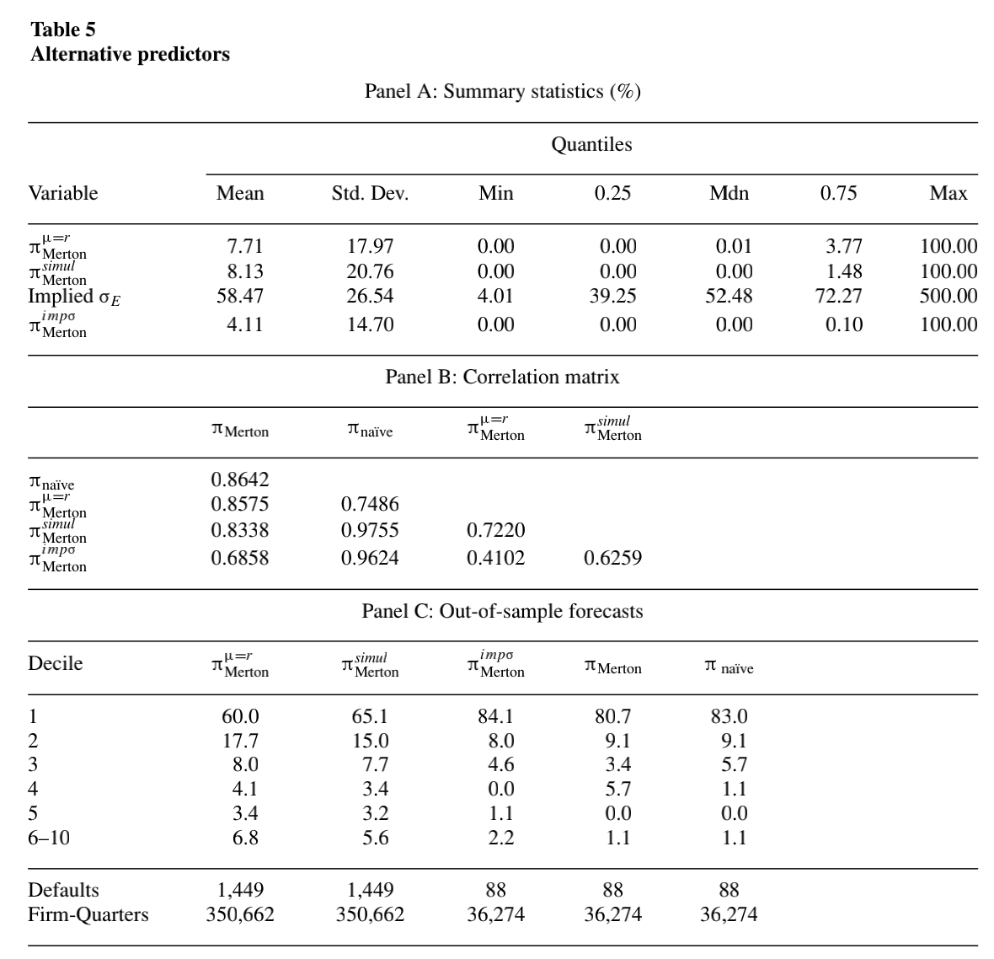
这个表报告了三个替代预测因子（以其他方式计算Meron DD概率的预测因子）的结果。πμ=r Merton以完全相同的方式计算π_{Merton}，除了预期的资产回报率换成无风险利率r。第二个替代预测因子πsimul Merton，通过同时解方程(2)和(5)计算。这个预测因子避免了文中描述的迭代过程，用1年的历史收益率数据估计股票波动性，并使用r作为预期资产收益率。第三个替代预测因子πimpσ Merton，用公司股票的期权隐含波动性（隐含σ_{E}）同时求解方程(2)和(5)。
πμ=r Merton和πsimul Merton的样本与表1中描述的样本相同，包括从1980年到2003年的1,016,552个公司月。πimpσ Merton的样本跨度为1996年至2003年，包含101，201个公司月的完整数据。组A报告了替代预测因子的描述性统计，组B报告了所有预测因子之间的相关性，组C报告了替代因子样本外预测结果。如表4所示，组C根据每个预测因子对所有公司季度进行排序，然后计算每个预测因子的十分位数中发生的违约数量。在组C中，第2列和第3列πμ=r Merton和πsimul Merton的结果与表4中组A的结果可直接比较。但由于样本量的不同，πimpσ Merton的结果与表4中的任何结果都不具有可比性。为πimpσ Merton的结果提供基准，表5的第5和第6列报告使用了隐含波动性可获得的公司子集的π_{Merton}和π_{na¨ıve}的结果。

4.5 CDS息差回归
我们之前的结果表明，虽然π_{Merton}似乎是一个有用的违约预测量，但它不是一个充分的预测统计量。我们接下来的两组结果检验π_{Merton}和π_{naïve}是否是信用敏感证券定价的重要解释变量。首先，CDS价差对数和隐含违约概率对违约概率对进行回归。债券收益率差的回归是最后一组结果。
CDS违约概率结果见表6。我们从www.credittrade.com获得了1998年12月至2003年7月期间CDS价差的数据。从这个来源，我们能够收集3833个公司月的CDS价差观测数据。根据第2.5节中描述的算法，我们计算了一家公司在下一年的违约概率π_{CDS}。参考BDDFS，我们也对π_{Merton}和π_{naïve}在上限为20%，下限为0.20%处进行缩尾，以便与他们的结果进行比较。
表6的组A提供了CDS价差和违约概率的描述性统计。我们注意到，π_{Merton}和π_{naïve}平均违约概率之间的差异与表1中的总体样本差异相当。两表中π_{Merton}的均值均大于π_{naïve}，且两表中均值的差异是统计显著的。π_{CDS}的均值小于π_{Merton}和π_{naïve}的均值，但中值较大。似乎π_{Merton}和π_{naïve}的均值受到了一些较大观测值的影响。在组B中，π_{CDS}与我们的概率测度之间的相关性显示，π_{naïve}与π_{CDS}的相关性(51%)远高于π_{Merton}(38%)。
如果π_{Merton}是一个很准确的违约概率，那么对于任何特定的公司，π_{CDS}与π_{Merton}的比值应该大于或等于1。如果没有违约风险的风险溢价，π_{Merton}捕捉了π_{CDS}所包含的全部信息，则比值应该正好为1。如果违约风险存在风险溢价，那么风险中性违约概率(π_{CDS})一般会大于实际概率，两者之比大于1。如果比值小于1，说明π_{CDS}中一定有一些信息是π_{Merton}所没有的。由于π_{CDS}是由市场参与者确定的，它是以确定时所能获得的所有信息为条件的，因此π_{CDS}似乎包含了一些π_{Merton}所没有捕捉到的信息。
组C报告了同一公司π_{CDS}与其他概率之比的描述性统计。正如理论预测的那样，这两个比率($\frac{π_{CDS}}{π_{Merton}}$和$\frac{π_{CDS}}{π_{naïve}}$)的均值和中位数均大于1。此外，这些估计的分布情况与BDDFS的估计相当。然而，这两个比率分布中最低的四分位数的值都小于1，这与理论相反。这表明，对于根据违约风险对公司排序，计算π_{Merton}和π_{naïve}的过程可能会产生有用的估计量，但对对信用敏感产品的定价，该过程可能并不总是产生可靠的估计。Moody's KMV用于将违约距离转换为违约概率的专利映射，对于定价而言可能很重要。或者，由于π_{CDS}是一个条件概率，π_{Merton}很可能是π_{CDS}的一个噪声估计。
在组D的前三列中，用我们的数据复制了BDDFS的spread-KMV EDF回归。这些回归的被解释变量是CDS价差的对数。BDDFS使用的是Moody's KMV回归中的5年期EDF ，我们使用我们的1年期违约概率π_{Merton}和π_{naïve}。BDDFS指出，1年EDF与5年EDF高度相关，该回归的对数设定使得截距反映了概率的平均水平。我们违约概率的系数是0.17和0.28，比他们估计的0.76低，但量级相同。我们的R²值是0.26和0.38，也低于他们的0.74。这些结果再次表明，从违约距离到违约概率的映射可能对定价很重要。
有趣的是，将π_{merton}和π_{naïve}加入到同一回归(模型3)中，π_{naïve}驱动了π_{merton}的统计显著性。这一结果与表3中风险模型的结果相似，再次证实了违约概率的函数形式相比于求解过程的重要性。组D最后三列风险中性违约概率π_{CDS}对π_{Merton，}π_{naïve}进行回归。结论与CDS价差回归相似。此外，这些回归中π_{Merton}和π_{naïve}的系数小于1，与理论相反。考虑到四分之一的公司的风险中性概率小于它们的实际概率，低系数可能是由一些有影响力的观察值驱动的。总的来说，表6的结果表明，naïve概率估计的表现至少和Merton DD概率一样好。

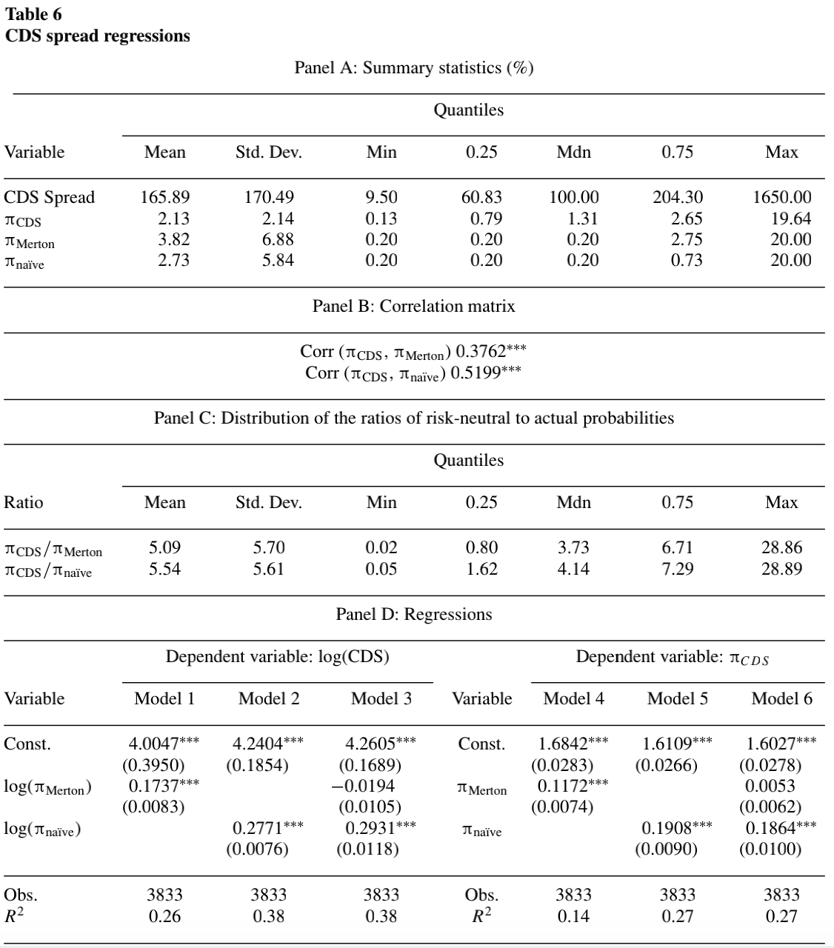
本表汇报了信用违约互换(CDS)价差的隐含违约概率与π_{Merton}及π_{na¨ıve}之间的比较。我们从www.credittrade.com获得了1998年12月至2003年7月期间CDS价差的数据。CDS Spread是信用违约互换息差的，以基点表示。π_{CDS}是从CDS价差中获得的违约概率。其他变量在表1描述过了。公司月的观测值总数为3833。组A显示描述性统计，组B显示相关性，图C显示CDS违约概率分别与π_{Merton}和π_{na¨ıve}之比的分布。D组显示了CDS 价差的对数、π_{CDS}对π_{Merton}，π_{na¨ıve}和时间虚拟变量进行回归的结果。D组中，标准误显示在括号中(***在1%水平显著，∗∗在5%水平显著）。

4.6债券价差结果
我们的最后一组结果是债券收益率对违约概率进行回归分析。在讨论回归结果之前，我们描述了用于回归的样本。债券收益率样本的描述性统计见表7的组A。
我们的债券数据取自Warga(1998)发行的Lehman Brothers固定收益数据库。这个数据库包含了1971-1997年所有公司和政府债券的月价格、应计利息和收益数据。为了与违约预测样本一致，我们选取1980-1997年期间的数据。这与Elton等(2001)用来解释公司债券利差的数据库相同。此外，该数据库还包含债券的描述性数据，包括息票、评级和可赎回性。本研究使用了Warga数据库中数据的一个子集。首先，所有采用矩阵定价而不是交易员定价的债券都从样本中剔除。采用矩阵价格可能意味着，我们的分析揭示的是矩阵定价债券使用的规则，而不是在市场中发挥作用的经济影响。除去矩阵定价的债券，我们得到的是一套基于交易商报价的价格。这与政府债券数据的标准学术来源(CRSP政府债券文件)中包含的数据类型相同。接下来，我们排除所有具有特殊特征的债券，这些特征会导致它们的定价不同。这意味着我们排除了所有有期权的债券(例如，可赎回债券或有偿债基金的债券)，所有公司浮动利率债券，支付息票频率奇怪的债券，以及通胀指数债券。此外，我们排除了所有不包括在Lehman Brothers债券指数中的债券，因为负责Lehman Brothers数据库的研究人员指出，对于不包括在指数中的债券，在准备数据时谨慎性要低得多。这也导致剔除了所有期限小于1年的债券的数据。这一排除也与我们基于1年预测期的π_{Merton}和π_{naïve}的估计相一致。最后，我们还删除了AAA(Moody’s评级Aaa)债券，因为这些债券的数据似乎存在问题。Elton等(2001)和Campbell 和Taksler(2003)都出于这个原因将AAA债券排除在他们的分析之外。我们的样本最终只剩下61,776个债券月的完整数据。
在由Warga数据构造的每个变量的观察值中有许多极端值。为了确保统计结果不受极端值的严重影响，我们将所有高于每个变量的第99个百分位的观测值设置为该值。所有低于每个变量第1个百分比的值都以相同的方式进行缩尾。组A报告的最小值和最大值是在缩尾后计算的。
我们将公司债券的利差计算为该特定月份公司债券的到期收益率与同一月份最接近期限的政府债券的到期收益率之差。对于基准国债，我们使用CRSP固定期限指数，该指数提供1、2、5、6、10、20和30年到期的票据和债券的月度收益率数据。我们假设Warga数据中的每一个报价都在CRSP指数公布的月末，但这应该不会对计量价差产生什么影响。从组A可以看出，在这个样本期间(1980-1997)，平均价差约为108个基点，在量级上与其他研究的价差相似。我们发现π_{Merton}和π_{naïve}的数量级小于表1中的值，说明在债券市场上发行债券的企业具有较好的信用风险。样本中债券的平均剩余期限约为10年，票面利率约为8.3%。
在表7组B中，我们报告了债券收益率利差对多个解释变量回归的结果。从结果来看，π_{Merton}和π_{naïve}均与债券收益率差显著相关。但是，虽然价差与π_{Merton}和π_{naïve}相关，这些违约概率的系数很小。例如，假设模型1中π_{naïve}的系数为0.5，如果π_{naïve}从0%上升到5%，预期债券收益率仅上升2.5个基点。这些系数的大小可以用以下事实来解释:这些回归中包含了债券评级的虚拟变量，而债券评级包含了价差的很大一部分变化。认为回归系数是概率的解释力的前提是在一个特定的评级类别。
在单变量回归中，π_{Merton}的大小和统计显著性远小于π_{naïve}。将π_{Merton}与π_{naïve}合并在一个价差回归中，π_{Merton}系数变得不显著。在回归中加入其他解释变量时，π_{naïve}的系数失去了一定的显著性，但在统计上仍然与0有区别。π_{Merton}在统计上和经济上都不显著。
总体而言，回归分析表明，考虑债券评级后，π_{Merton}与债券收益率利差的关系并不明显。这与之前讨论的风险模型和样本外结果一致。
最后，我们将价差信息合并到风险模型中，看看它是否有助于预测。我们特别感兴趣的是，如果使用信用息差作为破产预测模型的输入值，那么是否表3中的所有其他预测变量都将被排除在外。这个检验的难处在于数据的可得性。将价差变量引入风险模型，公司数量从15,018减少到571，违约数量从1449减少到58。因此，从这个限制样本中得到的结果可能不具有一般性。考虑到这一点，我们重复了表3中的模型5到模型7，将价差作为额外的解释变量。结果报告在表7的组C中。
如组C所示，价差在所有模型中都是一个重要的变量，并且似乎包含了比其他解释变量更有用的预测违约的信息。它似乎消除了大多数其他解释变量的显著性，尽管它不清楚样本大小对这一结果的贡献有多大。然而，即使在这个小的样本中，π_{naïve}仍然是显著的，这加强了模仿函数形式的重要性，而不是解的过程。利用价差预测破产似乎是一个值得进一步研究的领域。
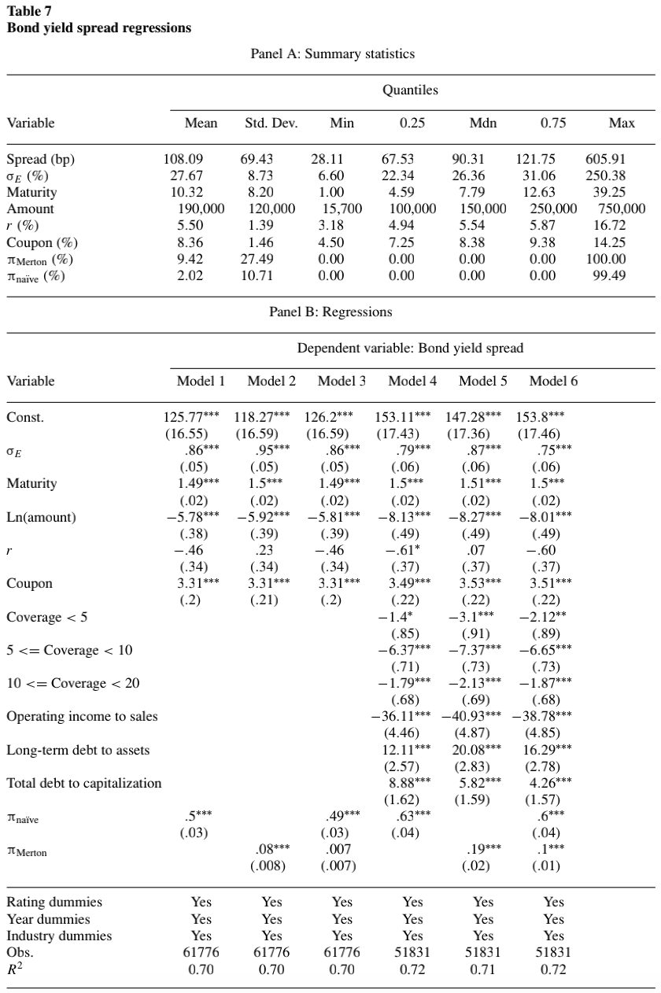
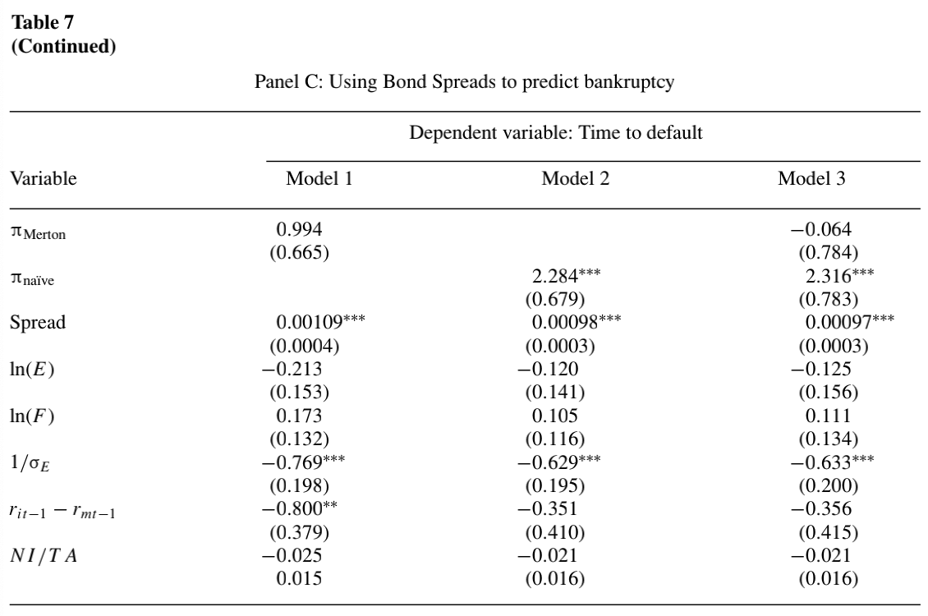
本表报告了债券收益率利差回归的结果。利差是指债券的到期收益率与最接近期限国债的收益率之差，以基点计算。σ_{E}是股票收益的标准差。Maturity是指债券的剩余期限。Coupon是债券发行的息票率。r为无风险利率，即3个月国库券利率。Amount是债券发行的金额。π_{Merton}为以百分比表示的预期违约概率，由式(7)给出，π_{naïve} 为相应的naïve 违约概率，由式(13)给出。除违约概率外，所有观测值都在第1百分位和第99百分位进行了缩尾。数据跨度为1980年至1997年，样本数据完整的债券月数为61,776个月。组A报告了回归中使用的样本的描述性统计，组B报告回归结果。除了在组A中描述的变量外，所有回归都有年份、评级和一位数sic code虚拟变量。异方差稳健标准误差在括号中表示。组C报告了带有随时间变化协变量的Cox比例风险模型的估计，将债券价差作为一个额外的解释变量。在这个额外的限制下，样本中有571家公司和58个违约。标准误差在括号中。(***在1%水平上显著，**在5%水平上显著，*在10%水平上显著)。

5结论
我们检验了Merton违约距离(DD)模型的准确性和贡献。在研究预测违约的风险模型时，Merton DD模型似乎没有为违约提供一个充分的统计量。在不考虑迭代Merton DD概率的情况下，似乎可以构造一个准确的违约预测模型。我们提出的naïve概率包含了Merton DD概率的函数形式和相同的基本输入值，其表现出乎意料的好。在样本外的预测能力方面，不使用Merton DD概率作为解释变量的情况下，很容易构造一个比Merton DD模型更佳的模型。然而，使用Merton DD概率与其他协变量的风险模型比忽略Merton DD概率的模型有稍好的样本外表现。在CDS价差回归和债券收益率价差回归中，当考虑naïve概率、机构评级和其他解释变量时，Merton DD概率似乎并不是这两个量的显著预测因子。
我们得出结论，Merton DD概率是一个有用的预测违约变量，但它不是违约的充分统计量。Merton DD概率的有用性是出于Merton模型提出的函数形式。用于求解Merton违约概率模型的迭代过程似乎是没有用的。我们的研究结果表明，像Merton模型这样的结构模型为构建违约预测模型提供了有效的指引。

